密 级 | 公开

移动办公安全管理平台产品及定制化适配项目方案设计报告

编 写
校 对
审 核
标 审
批 准
北京京联云软件有限公司

目 录
1 概述 4
1.1 任务来源 4
1.2 功能和用途 4
1.3 组成 5
2 主要技术指标要求 7
3 设计方案 7
3.1 组成 7
3.2 工作原理 10
3.3 性能分析 24
3.4 主要元器件、材料与工艺选择 24
3.5 技术特征 24
3.6 实施途径 25
4 可靠性工程 26
4.1 可靠性设计 26
4.2 维修性设计 26
4.3 保障性设计 27
4.4 电磁兼容性设计 27
4.5 安全性设计 27
4.6 环境适应性设计 29
4.7 元器件设计 29
5 “三化”与标准化设计 29
6 设计验证 29
7 关键技术及保证措施 29
7.1 关键技术 29
7.2 保证措施 30
8 结论 31
8.1 方案总结 31
8.2 方案可行性判定 31
8.3 重要说明 31
8.4 结论 32
9 参考文献及实物 32

概述

任务来源
根据北京计算机技术及应用研究所提出的《移动办公安全管理平台产品及定制化适配项目技术协议》，在充分了解要求后，编制出《移动办公安全管理平台产品及定制化适配项目方案设计报告》，交付移动办公安全管理平台的产品功能模块，完成产品和密码模块、移动安全接入、WPS、OFD的集成开发，支持邮箱、公文应用的单点登录，并部署产品及集成模块到生产环境，给出对应的测试报告。

功能和用途
移动办公安全管理产品是一个包括客户端和管理后台的端到端系统，实现移动办公场景下的人员、设备、应用的统一管理，通过统一认证、应用安全运行环境和应用商店等产品功能，实现安全移动办公场景所需的认证安全、应用数据安全和应用安全可信。
基于该产品并集成国产密码模块、VPN客户端、WPS阅读器、OFD插件，为甲方用户提供一个集成的安全移动办公平台，基于个人普通安卓手机将商密网内的办公应用安全拓展到移动端，建立虚拟移动办公安全环境，实现邮件、公文等办公应用在移动端的安全使用，防止信息泄露，构建一个以信创体系为中心、商用密码为支撑、端到端安全的移动办公平台。

提供相关产品功能
- 平台侧
- 应用管理模块：提供应用商店实现办公应用的全生命周期管理，支持灰度升级；统一用户管理（试用模块);
- 终端安全管理模块（沙箱版）：提供沙箱应用安全策略，包括数据防泄露策略、硬件访问策略、应用访问策略、个人隐私保护策略；
- 系统管理：分级管理、分权管理、操作审计，审计管理员；
- 统计报表: 包括设备统计、安全统计（包括报警、违规）、应用统计。
- 终端侧
- 移动门户 : 提供统一移动安全办公门户，为移动安全办公应用创建逻辑隔离的安全运行环境（安卓操作系统），响应平台侧下发的安全策略，内置应用商店入口；
- 通知中心 : 接收平台消息推送；
- 下载中心 : 为移动门户内的办公应用提供统一下载服务，集中管理下载文件、退出门户时清除下载数据；
- 客户端强制升级：在某些必选功能发布时支持客户端强制升级后才能使用；
- 轻应用容器 : 支持轻应用下载、配置、显示和运行。

支持定制服务功能
- 支持密码模块集成：集成密码模块，支持用户证书申请、证书自动续签；
- 支持移动接入集成：实现沙箱和VPN客户端联动，即登录门户时自动拨通VPN客户端、退出门户时断开VPN连接；
- 支持WPS集成：集成专业版WPS SDK，实现利用WPS打开OFFICE文档，同时禁止阅读文件时存在的数据泄漏（拷贝、粘贴、截屏、水印等）；
- 支持OFD 格式插件集成：集成 OFD 插件支持阅读 OFD 文件，同时禁止阅读文件时存在的数据泄露（拷贝、粘贴、截屏、水印等）；
- 支持业务应用集成：集成邮件应用、公文应用，实现应用单点登录。

组成
本项目技术架构如下图所示，根据技术架构本项目可以分为几个模块：
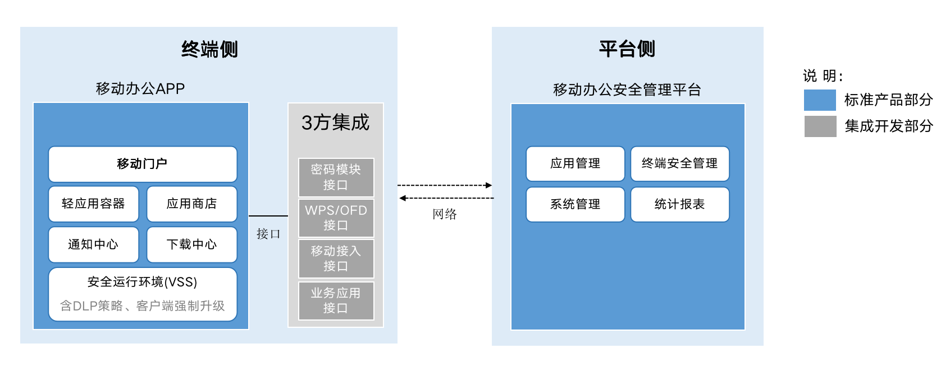
图 1-1 移动办公安全管理平台技术架构图

表 1-2
模块名 | 子模块 | 功能描述
移动办公APP（终端侧） | 移动门户 | 作为移动办公的统一办公入口，包含应用商店，下载中心，内置安全运行环境(VSS)，下载安装的业务应用（如邮箱、公文等）、阅读器等。
移动办公APP（终端侧） | 应用商店 | 移动应用管理模块在客户端的入口，实现应用的访问、下载安装及反馈评价。
移动办公APP（终端侧） | 轻应用容器 | 在原生应用内为轻应用提供安装及运行环境（H5渲染、解释和执行）。
移动办公APP（终端侧） | 下载中心 | 为移动门户内所有办公应用提供统一的文件下载中心，自动加密下载文件，并为文件阅读提供解密数据。
移动办公APP（终端侧） | 通知中心 | 接受平台推送信息并分类展示，实现信息通知、业务告警等需求。
移动办公APP（终端侧） | 安全运行环境（VSS） | 内置于移动门户，是移动办公应用安全运行的基础环境。其核心是应用虚拟化技术，在个人普通手机（安卓）上为办公业务应用创建一个虚拟隔离的环境，将办公应用和个人应用隔离，实现安全登录、应用环境保护、应用访问控制、应用数据加密，敏感信息防泄露等核心安全需求。
第三方集成接口（终端侧） | 密码接口模块 | 提供调用第三方密码模块的接口，实现数字证书的管理和使用。
第三方集成接口（终端侧） | VPN接口模块 | 提供调用第三方VPN客户端接口，实现用户认证、VPN安全链路的自动建立、检测和关闭。
第三方集成接口（终端侧） | WPS接口模块 | 提供调用第三方软件WPS的接口，实现WPS对通用办公文档的阅读，同时实现文档数据的防泄漏（文件分享、拷贝/粘贴、截屏、沙箱外访问等）。
第三方集成接口（终端侧） | OFD接口模块 | 提供调用第三方OFD插件的接口，实现OFD格式文档的阅读。
第三方集成接口（终端侧） | 业务应用支持（邮件/公文） | 支持实现邮件、公文应用的单点登录。
移动办公安全管理平台（平台侧） | 移动应用管理 | 移动办公按管理平台内的可信应用商店，支持办公应用上架、发布、升级、下载等需求，实现应用全生命周期管理以及灰度升级。
移动办公安全管理平台（平台侧） | 终端安全管理（沙箱版） | 提供沙箱类办公应用的安全策略，包括数据防泄露策略、硬件访问策略、应用访问策略、个人隐私保护等。
移动办公安全管理平台（平台侧） | 系统管理 | 提供超级管理员及子机构管理员的分级分权管理，支持操作审计、管理审计功能。
移动办公安全管理平台（平台侧） | 统计报表 | 平台运营管理功能，主要有设备统计 、 安全统计（包括报警、违规 ）、应用统计不同纬度的统计及报表功能。

主要技术指标要求
- 支持移动办公应用的全生命周期管理；
- 支持移动办公应用在沙箱内的安全运行；
- 支持文档的集中下载、管理、加密保存；
- 支持WPS、OFD对通用办公文档的安全阅读；
- 支持和VPN客户端的无缝对接实现网络通道的自动建立。

设计方案

组成
本项目采用C/S设计架构，客户端构建在安卓移动端，客户端负责UI（移动门户）交互、VPN通道认证及建立、办公应用的下载运行、数据防泄露策略执行、文档下载及阅读；平台端负责应用生命周期管理、应用安全策略配置、人员组织机构管理。前后端使用http协议进行通信。客户端使用Android Java进行开发，平台端使用Java技术栈进行开发。总体框架如下图所示：

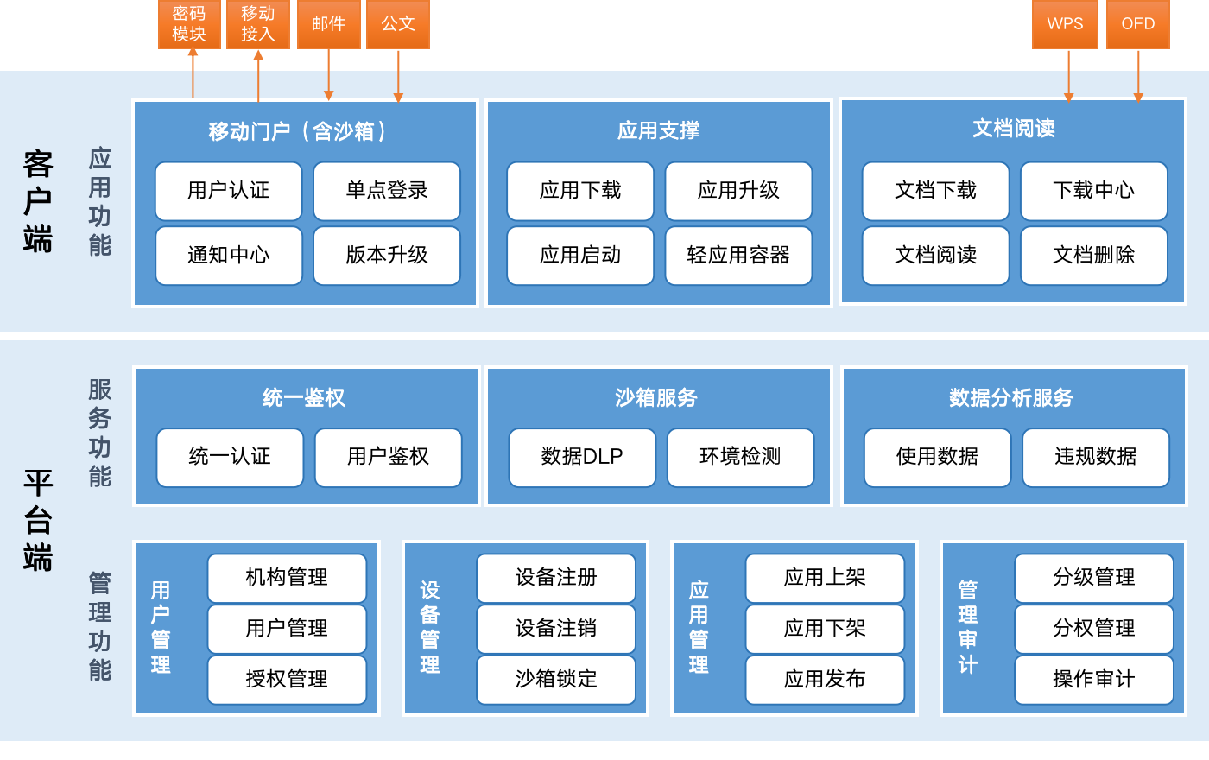
图 ‎3-1 移动办公安全管理平台组成框图
移动办公安全管理平台是标准产品，通过与外部接口的集成形成如上图所示系统，按照功能层次可分为管理功能、服务功能、应用功能和第三方接口模块。

管理功能
管理功能是指为系统管理员提供的功能，包括用户管理、设备管理、应用管理、策略管理和管理模式。
- 用户管理：用户管理可以提供用户和机构的添加、编辑、删除等功能，并且提供针对机构或用户的应用授权；
- 设备管理：提供对移动端设备注册、设备注销及沙箱锁定的功能；
- 应用管理：提供对移动业务应用的支撑能力，为用户提供私有的应用市场，提供完整生命周期的管理，包括上架、升级和下架等；
- 管理模式：平台支持分级管理、分权管理和操作审计。

服务功能
服务功能是指为移动应用运行及管理员提供认证鉴权服务、沙箱服务以及数据分析服务。
- 认证鉴权：平台提供单点登录服务，为第三方应用提供访问控制支撑；
- 沙箱服务：沙箱服务为移动应用提供了数据保护的能力，通过丰富的沙箱策略防止数据泄露。策略类型包括数据防泄漏保护、访问设备控制、运行环境控制和访问系统控制；
- 数据服务：在平台运行过程中，通过收集用户使用应用的数据以及用户使用过程中的违规事件，提供数据分析服务。

应用功能
应用功能是指在移动端为终端用户提供的功能，主要包括沙箱门户、应用支撑和文档阅读的功能。
- 移动门户（含沙箱）：移动门户是移动端的统一入口，在进入门户前，需用户认证。进入门户后，可使用门户内的通知中心、下载中心和应用市场等功能，并且可以在下载中心中打开文档阅读。移动门户内置沙箱安全环境，为移动应用安全运行、数据防泄露提供保障；
- 应用支撑：在应用市场中，展示了管理员发布的各类应用。用户可在其中进行应用下载、应用升级、应用启动和应用卸载。支持对H5轻应用的安装和运行；
- 文档阅读：移动门户通过自身集成的文档阅读能力和沙箱内应用提供的文档阅读能力对文档进行阅读。

第三方接口模块
在本项目中产品通过与外部组件的集成，增强平台的安全认证能力、数据链路加密能力、文档阅读能力和丰富平台应用；提供如下第三方接口模块：
- 密码接口模块：产品需要与密码模块集成，增强平台的安全认证能力和数据加密能力；密码模块通过SDK的方式，提供对用户证书的管理、证书登录以及数据加密的功能；
- VPN接口模块：产品通过与移动接入模块集成，增强平台的数据链路加密能力；移动接入模块通过SDK的方式，提供对网络链路的建立和断开能力
- WPS接口模块：产品通过与WPS集成，增强平台阅读文档的能力；WPS通过SDK的方式，提供对文档数据的传送能力；
- OFD接口模块：产品通过与OFD格式插件集成，增强平台阅读OFD文件的能力；OFD格式插件通过SDK的方式，提供对OFD文档数据的传送能力；
- 业务应用支持：产品通过与业务应用的集成丰富了平台上的应用；业务应用在集成到平台时，需完成单点登录和机构用户同步；针对商密网的应用，因其已经具备用户信息，仅需要完成用户认证。

工作原理

服务端架构设计
移动办公安全管理平台技术架构包括服务端和客户端APP。服务端按照服务层次分为服务支撑层、应用服务层和表现层，客户端APP主要是通过移动门户、沙箱引擎、轻应用容器和应用市场提供支撑。
服务支撑层主要有系统数据存储服务、大数据存储、搜索和分析服务、文件存储服务、缓存服务和消息通知服务。
应用服务层包括基础服务和业务服务。基础服务提供通用的基础能力，业务服务提供业务相关的服务功能。
Web层是后台管理员登录界面，包括登录门户WEB，统一认证授权WEB、终端安全管理WEB和应用管理WEB。

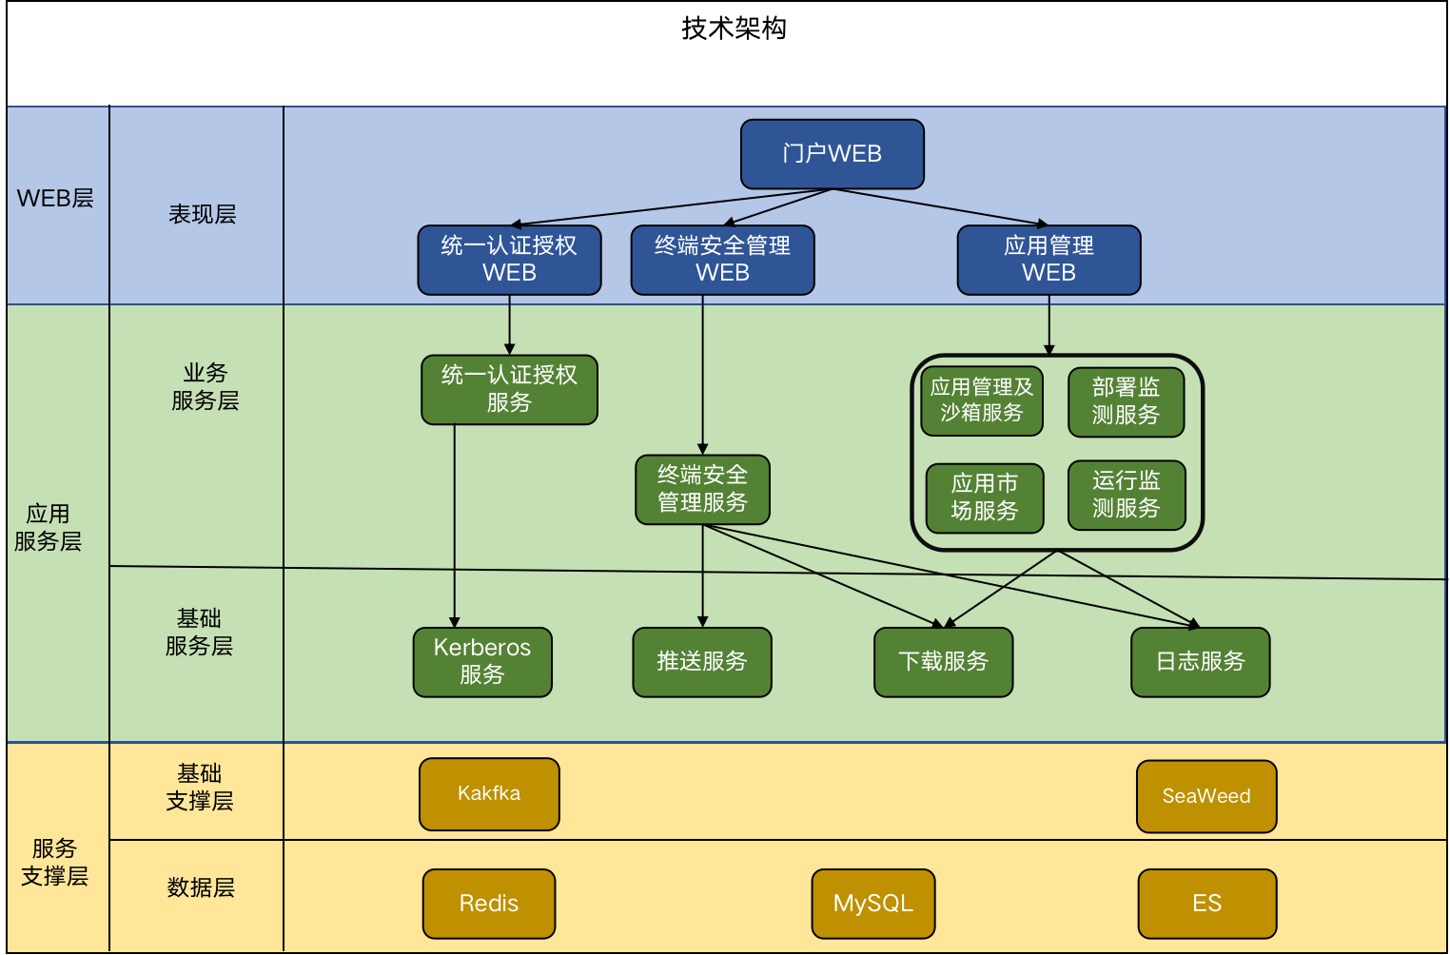
图 ‎3-2 技术架构图

服务支撑层
服务支撑层主要有系统数据存储服务、大数据存储、搜索和分析服务、文件存储服务、缓存服务和消息通知服务。这些服务都采用业界普遍使用的相关中间件。如关系型数据采用MySQL, 大数据存储、搜索和分析服务采用Elasticsearch,文件存储服务采用SeaWeed,缓存服务采用Redis，消息通知服务采用Kafka。

Kafka
平台各个子系统的消息传递主要依赖于Apache Kafka系统。Apache Kafka是一个分布式消息流平台， 它允许系统中各个组件发布和订阅消息流，类似消息队列或企业消息系统。其系统架构包括生产者、消费者和消息中心三部分，架构图如下：
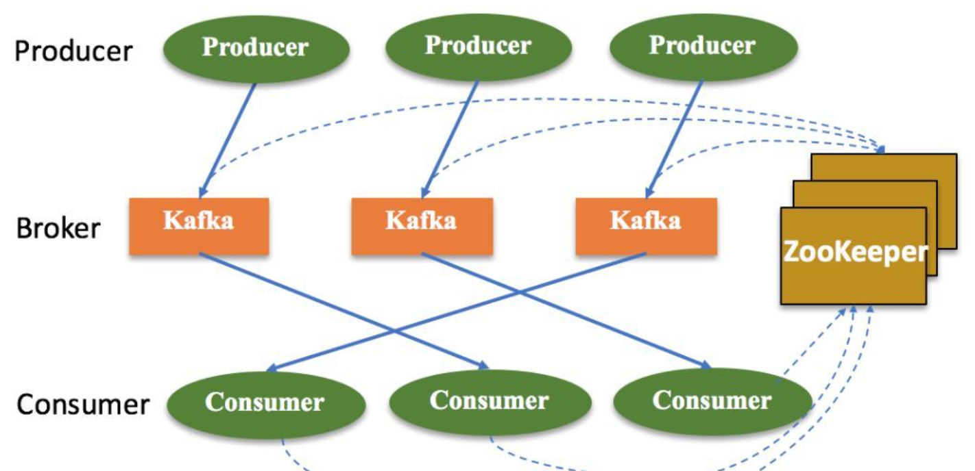
图 ‎3-3 Kafka架构图
生产者（Producer）负责发布消息到消息中心，比如电子论文的会议方或出版社。
消费者（Consumer）向消息中心订阅自己感兴趣的消息，获得数据后进行数据处理，比如订阅电子论文的老师或学生。
消息中心（Broker）负责存储生产者发布的消息和管理消费者订阅信息，根据消费者订阅信息，将消息推送给消费者，比如论文网站。在 Kafka 中，消息中心本质上就是一组服务器，也可以说是 Kafka 集群。
Kafka常被用于两大类应用程序：
可在系统或应用程序之间可靠传递数据的实时流数据流水线
对数据流进行变换或处理的应用程序。
Kafka有四类核心API：
生产者API， 允许应用程序发布消息至一个或多个topic中。
消费者API，允许应用程序订阅一个或多个topic，并处理分发到这些topic的消息。
流处理API，允许应用程序充当流处理器。应用程序从topic中消费消息，并对消息进行处理和转换，最后产生新的消息并输出到其他的topic中。
连接器API，允许kafka连接到现有的应用程序或数据系统中，和现有系统进行数据交互。例如，关系数据库的连接器可以捕获表的每个更改，并将其转化为kafka topic。

Elasticsearch
平台使用Elasticsearch作为大数据存储系统和搜索引擎。Elasticsearch 是一个分布式的 RESTful 风格的搜索和数据分析引擎。它能够集中存储系统中各种不同类型的数据。允许执行对多种类型数据的搜索,包括结构化数据、非结构化数据、地理位置信息、度量指标等等。帮助管理员，架构师，数据分析员从数据中挖掘出各种问题的答案。其系统架构如下图：
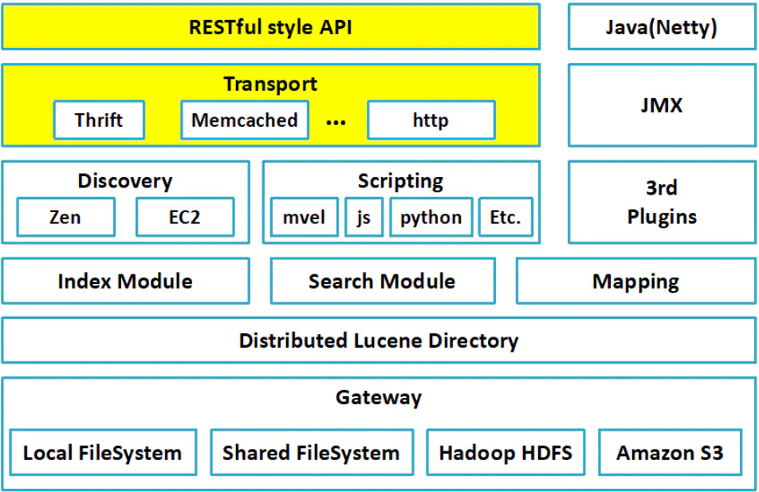
图 ‎3-4 Elasticsearch架构图
Gateway代表ElasticSearch索引的持久化存储方式。在Gateway中，ElasticSearch默认先把索引存储在内存中，然后当内存满的时候，再持久化到Gateway里。当ES集群关闭或重启的时候，它就会从Gateway里去读取索引数据。比如LocalFileSystem和HDFS、AS3等。
DistributedLucene Directory，它是Lucene里的一些列索引文件组成的目录。它负责管理这些索引文件。包括数据的读取、写入，以及索引的添加和合并等。
Search Moudle和Index Module通过有限状态机实现了用于全文检索的倒排索引，并实现了用于存储数值数据和位置数据的 BKD 树，以及用于分析的列存储。
Disvcovery主要是负责集群的master节点发现。比如某个节点突然离开或进来的情况，进行一个分片重新分片等。这里有个发现机制。发现机制默认的实现方式是单播和多播的形式，即Zen，同时也支持点对点的实现。另外一种是以插件的形式，即EC2。
Scripting为脚本语言支持模块，支持mvel、js、python等脚本开发。
Transport代表ElasticSearch内部节点和集群的客户端交互。支持包括 Thrift、Memcached、Http等协议。
RESTful Style API，通过RESTful方式来实现API编程。
Elasticsearch具有优良的可扩展性。开发，测试环境和生产环境可无缝切换。无论在一个节点上运行，还是在一个包含 300 节点的集群上运行，应用程序都能够以相同的接口与 Elasticsearch 进行通信。它能够水平扩展，每秒钟可处理海量事件。同时能够自动管理索引和查询在集群中的分布，大大减少了运维部署相关工作。

应用服务层
应用服务层包括基础服务和业务服务。基础服务提供通用的基础能力，业务服务提供业务相关的服务功能。

Kerberos服务
Kerberos是一种网络认证协议，使用秘钥加密技术为基于客户端/服务器端的应用提供强认证服务。Internet规范RFC 4120定义了Kerberos V5版本。其系统架构如下图：
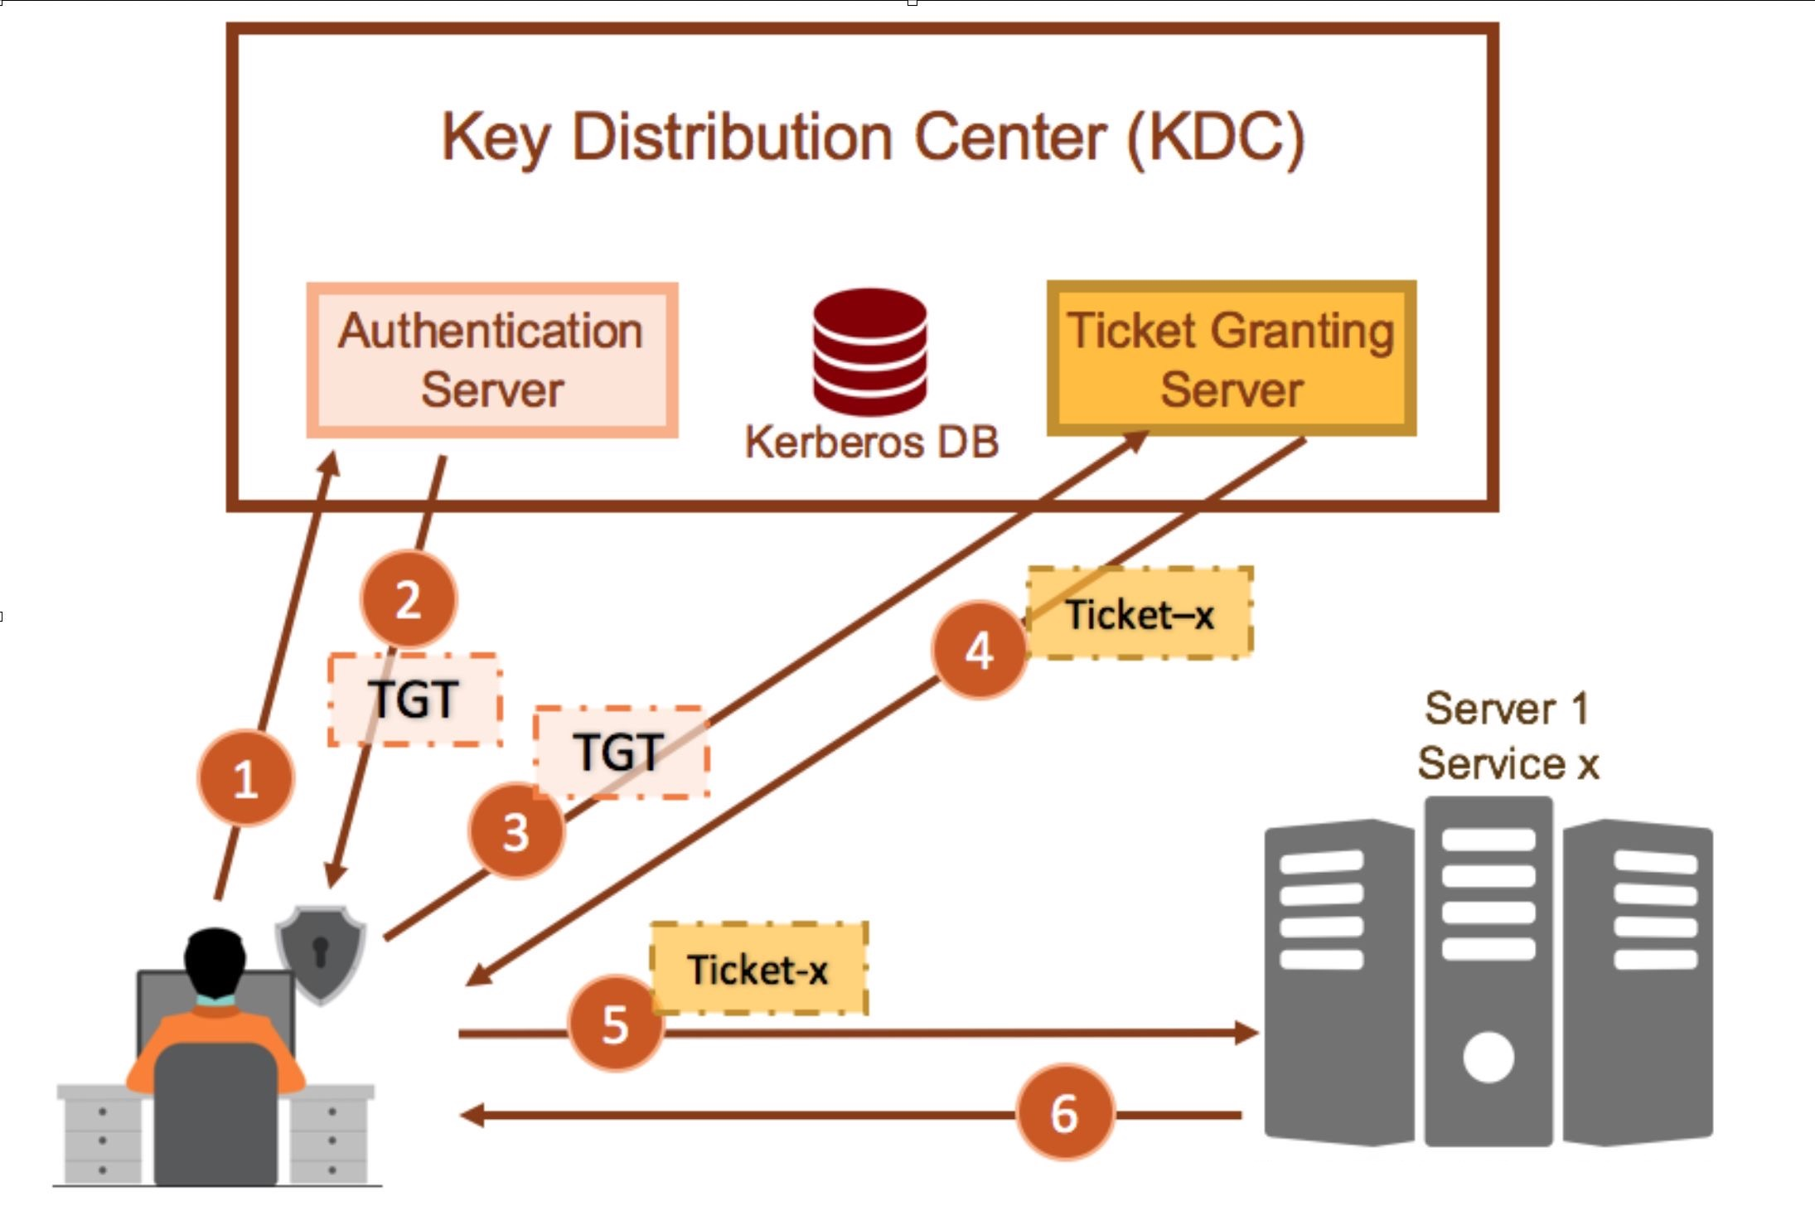
图 ‎3-5 Kerberos架构图
kerberos认证分为三个阶段：
（1）客户端登录，密钥分发中心KDC返回 TGT（Ticket Granting Ticket）；
（2）客户端使用TGT向KDC申请特定服务的服务票据（Service Ticket）；
（3）客户端将服务票据发送给特定服务进行认证。认证成功后，如需双向认证，服务端会返回认证信息给客户端。

推送服务
推送服务广泛应用于后台管理员以人工方式向客户端远程推送管控策略、命令及消息，推送服务框架如下图所示：
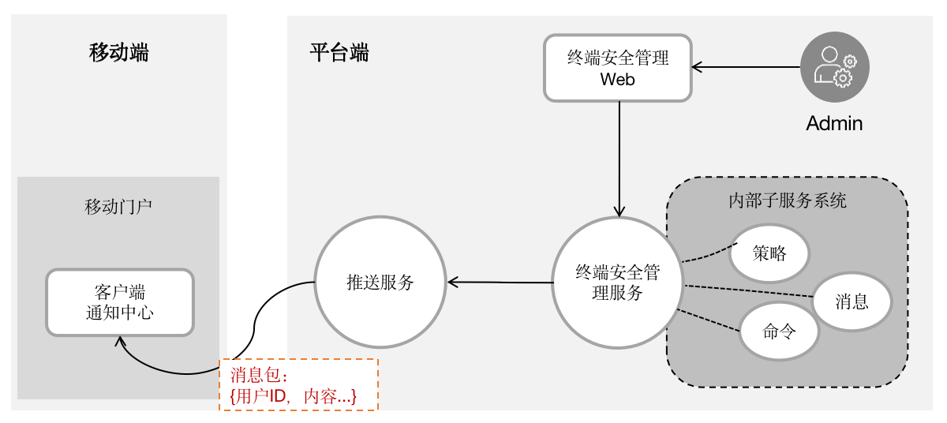
图 ‎3-6 推送服务架构图
推送服务流程如下：
管理员(admin)通过“终端安全管理Web”界面发起推送服务，Web界面调用服务层“终端安全管理服务”，推送类型可以是管控策略、远程命令或消息；
“终端安全管理服务”根据推送类型，调用内部子服务系统服务确定推送数据包（包括用户ID、内容等），通过接口推送到“推送服务”消息队列；
“推送服务”从消息队列获取推送数据，根据用户ID选择相应通道向远端的客户端通知中心推送数据包；

日志服务
日志服务为系统提供日志生成和日志查询服务。日志的数据源头包括网络设备，业务服务和终端设备等等。网络设备通过Syslog将日志发送到Logstash, 经由Logstash保存到Kafka消息队列。通过部署Filebeat到业务服务器上，可以做到无侵入式的搜集各类服务的日志。搜集到的日志可以转发到Kafka或持久化到Elasticsearch。终端的设备日志则通过日志服务提供的RESTful接口搜集。日志搜集服务收到设备请求后，首先需要对日志信息进行补全操作，即通过设备的唯一标识，补全设备所属机构名称，用户名称，应用名称，应用包名等等。补全后发送给Kafka。
统一日志存储服务对汇聚到Kafka中的信息进行清洗，分类后，将日志保存到Elasticsearch中。浏览器可通过统一日志查询服务提供的RESTful接口获取系统的日志信息，展示给用户。
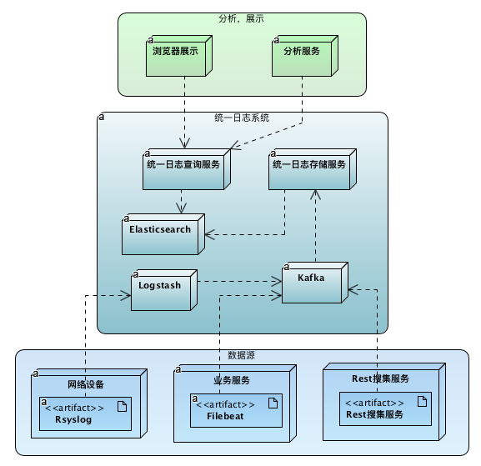
图 ‎3-7 日志服务架构图

统一认证授权服务
统一认证授权服务为所有沙箱应用提供单点登录服务。其工作流程图如下：
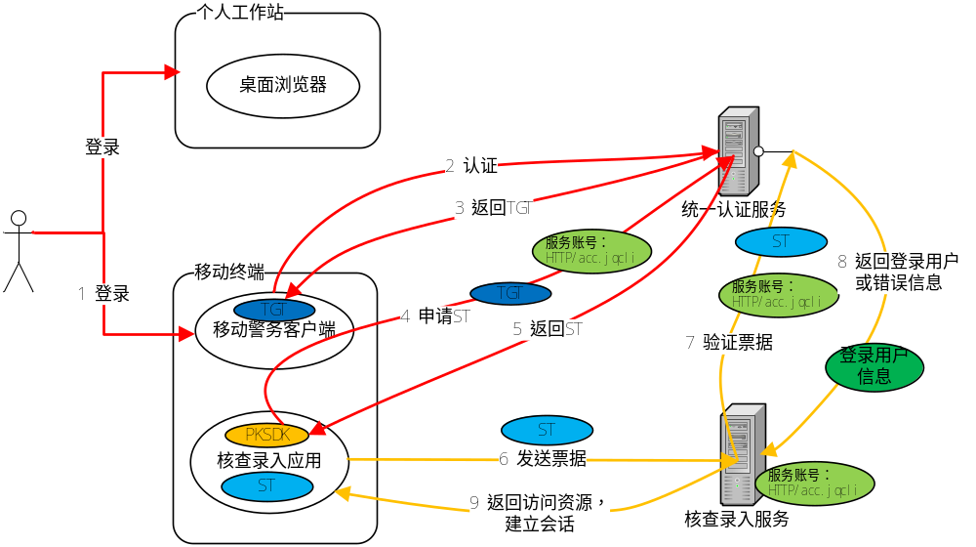图 ‎3-8 统一认证授权服务工作流程
移动办公门户作为用户移动办公的入口，为业务应用提供单点登录服务，用户在使用门户过程中，通过门户登录安全办公系统创建安全办公系统会话TGT。业务应用集成单点登录系统后，通过移动安全办公APP获取服务票据ST，并将ST发送给业务应用后端服务。后端服务通过集成统一认证系统的服务票据验证接口作为应用的登录接口，服务票据ST验证成功返回移动安全办公APP当前登录的用户信息。此时业务应用可以创建自身的前后端的会话，并根据业务需要维护此会话。
业务流程为：
移动安全办公登录，认证通过创建TGT返回给APP端。
业务应用通过PKSDK提供的接口获取服务票据ST。
业务应用客户端将ST发送给业务应用服务端。
业务应用服务端使用统一认证授权提供的认证接口校验ST，如票据有效，则单点登录成功，返回登录的用户信息；否则返回错误信息。
最终业务应用与业务应用服务端建立会话。

终端安全管理服务
终端安全管理服务主要提供设备的注册、管理及安全监控功能。其在系统中的位置如下图所示：
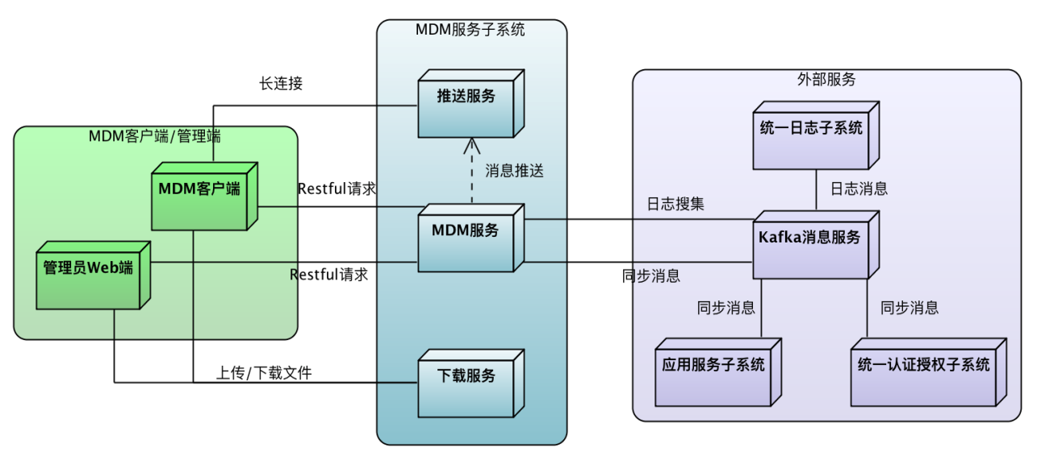
客户端APP和推送服务之间建立有Websocket长连接。当终端安全管理服务需要向设备发送管控命令或策略时，会通过推送服务，实时唤醒客户端。客户端被唤醒后，可从服务后台处获取具体的命令和策略。
图 ‎3-9 终端安全管理服务架构图

应用管理服务
应用管理服务提供移动应用的注册、发布、撤销等全生命周期管理功能；提供对本地移动应用及其使用情况的汇聚功能。
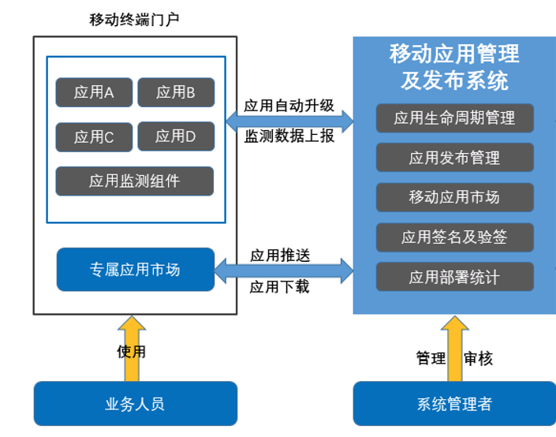
图 ‎3-10 应用管理服务架构图

Web层
Web层是后台管理员登录的界面，首先登录门户WEB，在门户中可登录各子系统的WEB管理端，包括统一认证授权WEB、终端安全管理WEB和应用管理WEB。

移动端安全设计

沙箱设计
通过沙箱环境实现移动端应用运行安全及数据防泄漏，沙箱架构如下图所示：
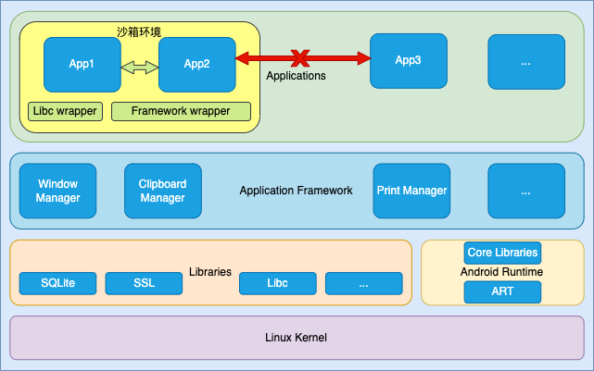
图 ‎3-11 沙箱架构图
通过在安卓应用启动之初，植入系统调用钩子的方式，拦截相关系统调用。运行过程中根据服务器动态下发的安全策略，动态响应系统调用，以实现相关安全策略的功能要求。
安卓应用同系统之间的切面主要包括两个层面，安卓框架层、Linux系统调用层。通过在两个层面植入相关安全策略引擎的方式来实现应用运行过程中的安全性。
安卓框架层是运行在ART虚拟机中，基于Java语言的运行时。因此安卓框架层的钩子植入需要实现ART中方法的调用拦截，即在安卓Java环境实现方法替换，并植入数据保护逻辑。
移动应用数据防泄露可分为如下几种类型：
- 链路上数据安全
- 应用运行中内存中的数据安全
- 存储到磁盘的数据安全
应用运行中内存中的数据和存储到磁盘的数据主要通过在数据处理相关系统调用接口中植入数据防泄漏引擎的方式来实现。
存储在磁盘的数据的安全性主要通过Linux系统调用方法安全加固来实现，即通过实现磁盘数据透明加解密的方式来实现其安全性。在写磁盘方法中植入数据加密逻辑，在读磁盘方法中植入数据解密逻辑。
数据的透明加解密算法采用国密对称算法SM4，加密模式采用密文分组链接模式。秘钥通过随机数产生，并利用安全密码模块提供的数字信封接口加密保存。通过此过程设计，实现落地业务数据、数据秘钥的安全防泄漏。

密码模块及移动接入设计
链路数据主要通过集成安全中间厂商提供的安全密码模块、移动接入模块等技术实现其安全性。
秘钥分为根秘钥和数据秘钥，根秘钥由密码模块创建及管理。数据秘钥由沙箱应用创建，利用密码模块数字信封接口将数据秘钥加密。APP加解密数据需要首先登录密码模块，利用数字信封接口解密数据秘钥，在数据存取过程中对业务数据做加解密。
移动接入模块负责网络安全链路的建立，建立过程依赖对密码模块的相关接口调用，安全密码模块提供国密相关密码接口支持。安全密码模块及移动接入模块的业务流程如下图所示：
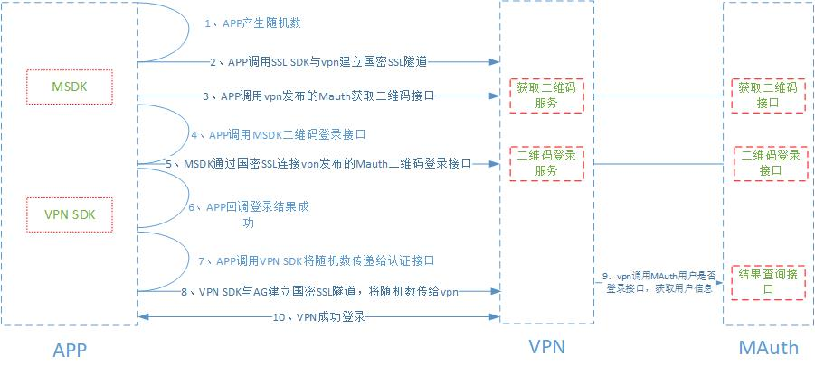
图 ‎3-12安全密码模块及移动接入模块业务流程
- APP产生随机数；
- APP调用SSL SDK与vpn建立国密SSL隧道；
- APP调用vpn发布的Mauth获取二维码接口；
- APP调用MSDK二维码登录接口；
- MSDK通过国密SSL连接vpn发布的Mauth二维码登录接口；
- APP回调登录结果成功；
- APP调用VPN SDK将随机数传递给认证接口；
- VPN SDK与AG建立国密SSL隧道，将随机数传给vpn；
- vpn调用Mauth用户登录接口获取用户信息；
- VPN成功登录；

工作原理
本项目涉及的核心工作原理包括：端到端移动安全管理、安全运行环境（沙箱）和数据加密及安全阅读。
- 端到端移动安全管理
本项目是一个包括移动端应用安全运行环境到后台安全管控服务的端到端系统，其工作原理如下：
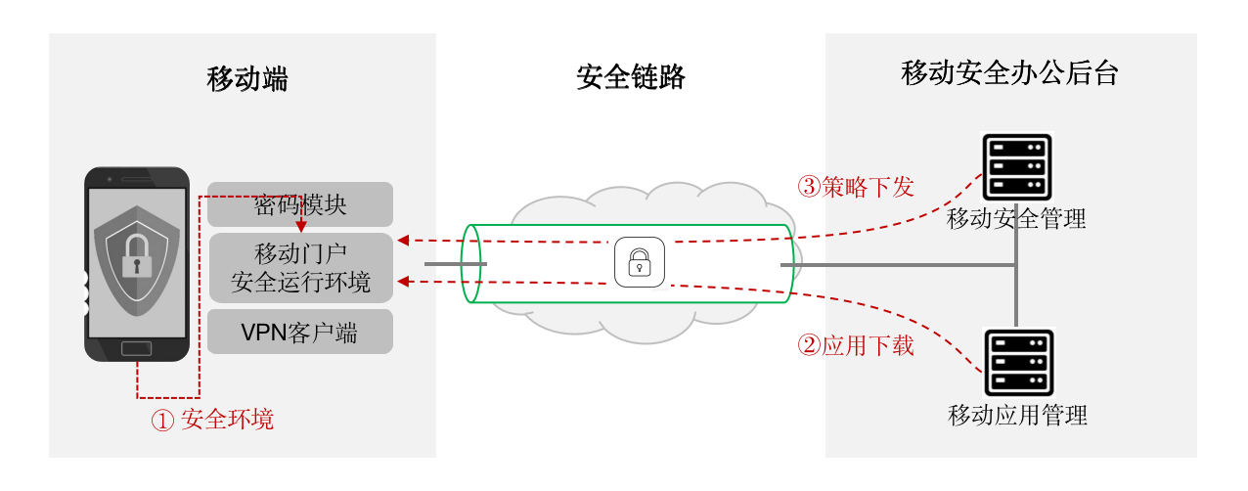
图 ‎3-13 端到端移动安全管理
- 安全环境检测：移动客户端启动后会自检应用运行环境是否安全，包括ROOT、模拟器、调试、证书及指纹等合规性检测，通过检查后则和移动安全办公平台建立安全链接；
- 移动客户端从移动安全办公平台下载并安装办公应用；
- 移动安全办公平台从后台下发安全策略（如防止拷贝粘贴等）；
- 安全运行环境根据安全策略对应用实施安全管控，杜绝用户数据泄露的行为（如防止拷贝粘贴等）。
- 数据加密及安全阅读
数据加密原理：当办公应用通过网络从应用服务下载文件时，安全域代理（VSS Agent）会获取文件下载信息流，通过安全域服务调用客户端内置密码模块，将文件数据加密后保存在文件系统。
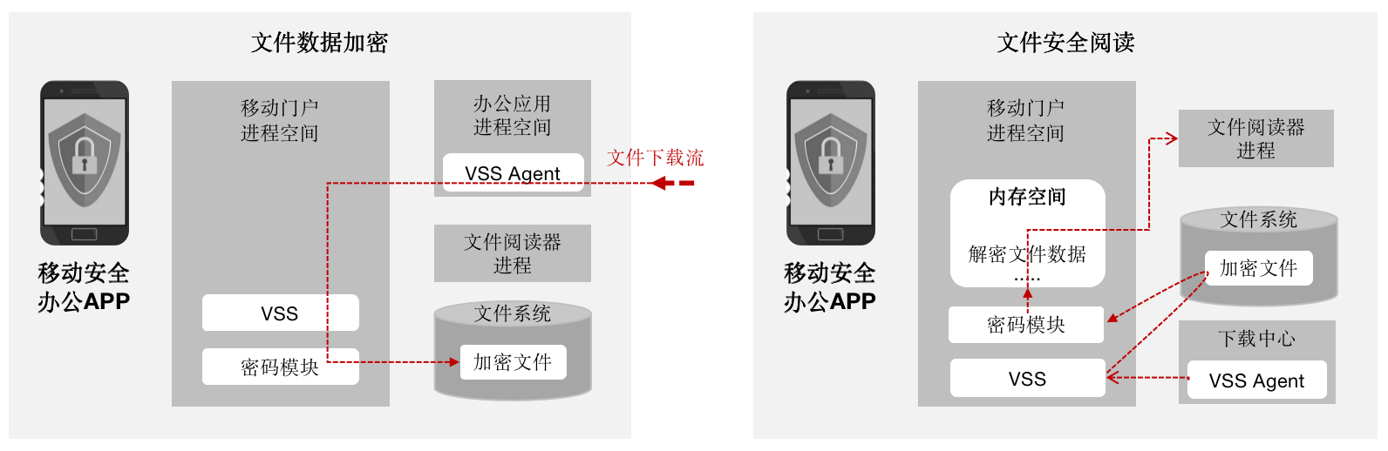
图 ‎3-14 数据加密及安全阅读原理
文件安全阅读原理：当用户从下载中心阅读下载的文件时，安全域代理会向安全域服务发起文件加载请求，安全域服务从文件系统加载加密文件，调用内置密码模块解密文件数据，保存于本进程的内存空间；同时，安全域服务调用文件阅读器，按通过数据流模式将解密数据从本进程空间输入到安全阅读器进程空间，实现安全阅读。

工作过程
结合总体系统框架，本项目相关组件的核心工作过程步骤如下：
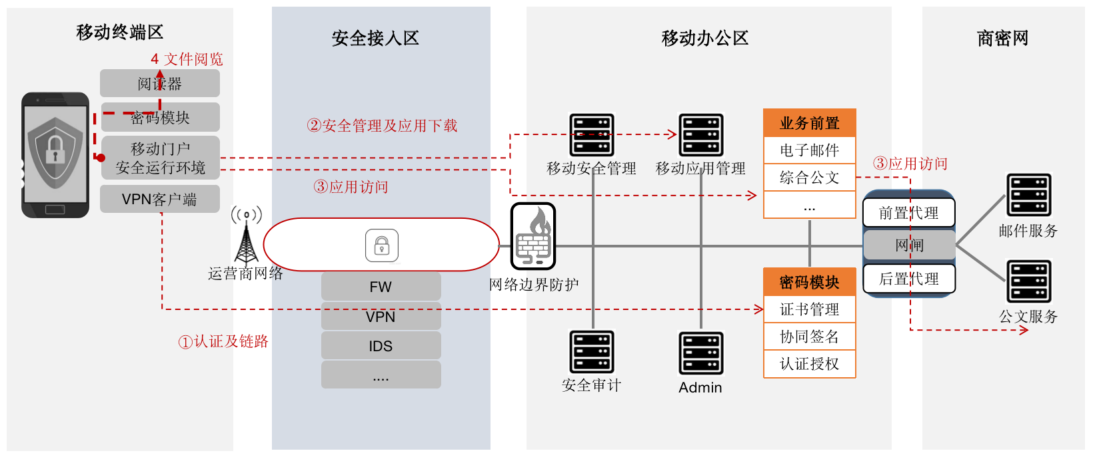
图 ‎3-15 核心工作过程
- 第一步 认证及链路建立：通过VPN客户端及证书实现和VPN服务的认证，并建立虚拟安全隧道，为移动端的办公应用提供安全链路；
- 第二步 应用下载及安全策略管理：一旦建立安全链路，客户端（移动门户）可下载移动办公应用，并接受来自移动安全管理（后台）的安全策略；
- 第三步 应用访问：在建立安全链路后，客户端（移动门户）通过SSO实现业务应用的单点登录，并通过移动办公区业务前置访问商密网内的业务应用服务；
- 第四步 文档阅读：当客户端（安全运行环境）下载文件时，调用密码模块实时加密文件；当用户阅读文件时，安全运行环境调用密码模块实时解密加密的文件，传递解密文件流给阅读器，实现安全阅读。

性能分析
- 登录时间
要求：在网络信号满格、网络可用带宽大于100M、VPN并发用户连接数小于500的前提下，客户端登录时间应在4.5秒以内。
分析：登录过程包括VPN链路建立过程和沙箱应用用户认证过程。沙箱应用用户的认证是在VPN链路建立好之后完成，此过程对网络环境以及VPN的服务器的性能有很强依赖。针对此项性能要求，将其分解为3秒内完成VPN的链路建立和1.5秒内完成沙箱应用的用户认证。
- 应用个数
要求：支持不小于3个（含）应用的下载安装。
分析：应用下载及安装个数涉及到沙箱APP及后台服务。针对后台服务需采用企业级数据库的方式，其对数量的限制远大于3个。针对沙箱APP在界面设计角度需以列表方式展现，支持数量应远大于3个。
- WPS文档打开
要求：支持WPS打开不小于10M大小的附件。
分析：WPS文档打开包括下载及打开过程，打开文件的大小也受系统对单个进程内存的限制。因为下载是采用数据流式下载，所以此过程对文件大小不敏感。打开过程采用数据流式将内容解密并传输给WPS应用，所以此过程对文件大小不敏感。主要限制来源于操作系统本身对应用使用内存的限制。

主要元器件、材料与工艺选择
无

技术特征
本项目通过应用虚拟安全域技术，结合国产密码，在个人安卓普通终端上为移动办公应用提供安全运行环境（沙箱），实现安全身份认证、应用可信与授权、应用安全运行及应用数据防泄露，技术特征较为明显。
同时，本项目产品在推广应用中还具备以下优点：
  - 无需采购定制终端即可在个人通用终端（安卓）上实现安全移动办公，综合成本低、适用性广、易推广；
  - 保护应用数据安全的同时，又实现个人隐私保护，达到用户隐私与安全保护之间的平衡；
  - 用户无感知、抵触少、易实施。

实施途径
为完成本项目技术要求，本项目采取的实施途径应包括：
- 实施步骤：
  - 应遵循相关软件开发流程，包括需求分析、接口SDK、方案设计及评估、版本管理、集成测试；
  - 客户端升级时应通过客户审核批准；
  - 按照要求部署平台服务，并在网络中开通相应协议及端口；
  - 导入组织架构及人员，确定角色及授权关系；
  - 确定业务应用的安全策略清单，可针对不同应用使用不同的安全策略；
  - 上架业务应用，基于角色分配权限并分发到不同机构；
  - 上线前完成部署实施测试，确保系统正常运行；
  - 下发APP安装指导手册，内含二维码引导用户安装注册APP。
- 技术措施：
  - 为减少系统性风险，关键技术应先通过技术验证后才纳入实施方案；
  - 应考虑大文件加解密场景下的可用性验证；
  - 应通过不同文件类型、应用类型验证沙箱的数据防卸载能力；
  - 部署时应考虑高并发场景下的应用下载服务配置；
  - 应用发布时应根据应用场景检测应用数据防泄露策略清单；
  - 正式上线前要通过预发布流程测试；
  - 第三方接口模块遵循三方API接口及示范代码，实现正确调用；
  - 需要密码模块提供认证接口、对称加密接口、证书管理接口及密钥保护接口；
  - 需要VPN提供认证接口、建立通道接口、通道状态接口。

可靠性工程

可靠性设计
为实现系统的高效可靠稳定运行，平台系统采用微服务设计架构，并基于消息流实现系统模块的松耦合，支持分布式部署，使用内存数据库及高性能中间件提高系统性能。
数据库系统支持冷备具备快速数据回复能力，同时，可支持HA方式提高系统的高可靠，实现系统随用户规模增加而弹性扩容。
- 可靠性指标预计与分配
  - 平台系统应安全稳定，具备7 × 24h 的可靠运行能力；
- 关键件与重要件清单
  - 平台系统侧包括：推送服务、下载服务；
  - 终端侧包括：移动安全办公APP、VPN客户端。
- 故障模式、影响及危害性分析
  - 推送服务故障：影响消息通知、安全策略下发及应用更新，对业务的及时性造成危害；
  - 应用下载服务故障：影响应用的下载；
  - 移动安全办公APP兼容性故障：在特定机器上不能启动，影响用户体验及使用；
  - VPN客户端稳定性故障：影响用户登录系统，导致用户不可访问所有业务。
- 关键项目及技术措施
  - 移动数据安全：在发布业务应用时，通过部署应用安全策略并充分测试，确保数据防泄露措施得到应用；
  - 平台系统相关服务：采用热备或集群的方式实现高可用；采用主流成熟的操作系统、数据库及中间件。

维修性设计
本项目的维修性设计应能考虑以下内容：
- 客户端侧：
  - 需提供统一客户端UI错误提示，便于快速定位用户故障；
  - 需要提供用户反馈功能，便于收集客户遇到的问题；
  - 客户端应显示当前安全策略版本，便于分析故障；
  - 客户端应生成异常日志，便于分析问题栈。
- 平台系统侧
  - 平台侧应能支持应用灰度发布，可在一定范围内验证有效性；
  - 平台侧组件可根据扩容需求，实现分布式部署。
- 第三方接口模块
  - VPN客户端应提供每个登录请求的状态提示、错误代码。

保障性设计
为提高本系统的保障性，缺省数据库应支持数据库冷备份，便于遇到故障时快速恢复数据；同时根据用户规模的增加，可支持HA方式提高系统的高可用。

电磁兼容性设计
无

安全性设计

移动端安全设计
- 应用数据本地加密
沙箱类应用内产生的数据邮件附件、文件等会被VSS（安全运行环境）及内置密码模块自动加密并存储到VSS内。
- 数据存储安全
办公应用数据只存储在VSS中，个人应用从外部无法读取。无法修改、无法复制。VSS提供了SDK开发接口，应用开发可以基于提供的SDK API接口实现应用数据的安全存储和访问。
- 数据泄露防护
在VSS中禁止将办公应用数据和个人域之间进行拷贝、裁剪、粘贴操作。保护数据不被泄露。从员工角度看，个人数据被隔离在VSS之外，不必担心个人数据流入企业内网而引起的个人隐私泄露。
- APP设备访问控制
VSS通过在系统接口层配置应用对设备的访问控制策略，有效防止应用越权访问设备功能，防止非法采集音频、视频、位置等相关信息，防止用户环境信息非法泄露。
- 运行环境限制
VSS通过在系统接口层配置应用的合法运行环境，能够有效防止用户在非授权环境下使用应用导致的信息泄露，如越狱设备、网络环境等。
- 系统数据访问控制
VSS通过在系统接口层配置应用对系统数据的访问控制策略，能够有效防止应用非法获取系统数据导致的信息泄露，如短信、通信录、通话记录、多媒体文件等。
- 应用安全
办公应用只能从指定的可信应用商店下载到VSS内，控制下载源不可控造成的应用可信风险；同时，通过VSS验证应用签名确保办公应用来自指定下载应用商店。
- 身份认证
注册时基于短信验证码验证是用户本人使用，登录时基于数字证书体系实现身份认证。
声纹---
- 密钥保护
根据手机终端的密钥保存能力，选择等级最高的密钥保存方式，包括：
- 对内置有安全芯片硬件的手机，应将证书特别是加密密钥保存于安全芯片内，且只有密码模块才能访问；
- 对无内置安全芯片硬件的手机，应选择有资质的软件密码模块，通过密钥切分及凑对，实现密钥的安全保存。

平台侧安全设计
- 对于违规事件应产生告警信息，并在管理员首界面显示；
- 对于业务应用SSO及授权登录，应在后台产生日志；
- 应基于数字证书及密码模块实现用户的认证；
- 声纹---
- 当手机端访问移动安全管理平台时需经过移动接入网关的认证；
- 手机客户端和平台侧的访问请求应基于SSL加密保护。

管理安全设计
- 平台系统应支持不同管理层级的分级管理以及不同角色的分权管理；
- 不同部门的用户应根据角色授于不同权限访问规定业务应用；
- 平台侧应记录管理员操作日志。

环境适应性设计
无

元器件设计
无

“三化”与标准化设计
无

设计验证
本项目主要的设计验证项应能覆盖产品功能测试、集成测试、性能测试。
- 产品功能测试
产品功能测试覆盖度100%，验证产品在升级过程中其标准功能的有效性。
- 集成测试
集成测试覆盖度100%，需能验证第三方应用集成接口及功能的有效性。
- 性能测试
性能测试应覆盖登录时间、并发登录和文件下载并发性。

关键技术及保证措施

关键技术
安全运行环境（VSS）是本项目的核心关键技术。VSS是为适应个人通用安全移动办公需要而创建的应用安全运行环境，在操作系统系统框架底层和应用层之间为移动办公应用特殊构建的专属可信环境，实现个人域和工作域的隔离，具有以下特性：
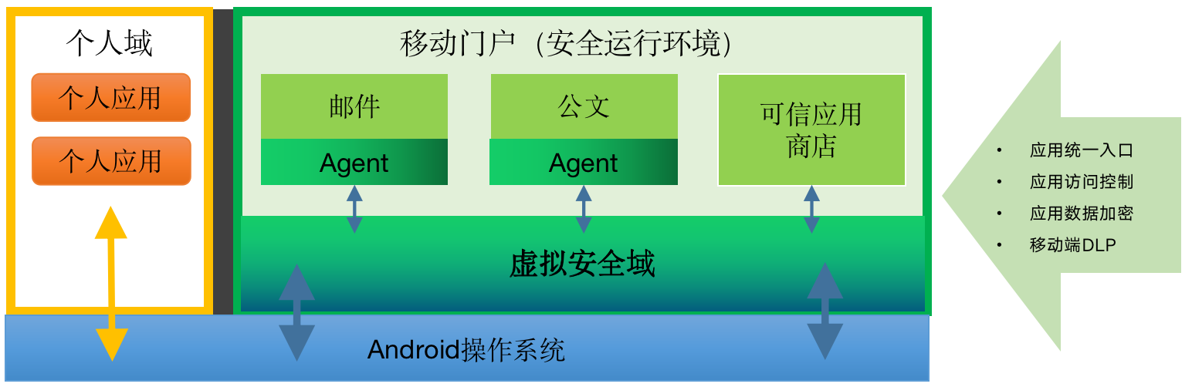
图 ‎7-16 安全运行环境
- 作为办公应用的统一访问门户，移动办公应用只能从可信应用商店安装；
- 隔离个人应用和可信应用；
- 实现安全环境内办公应用的数据防泄露、硬件限制和应用访问控制、数据加密。

保证措施
本项目应用综合措施，保障商密网移动办公应用在移动端的安全运行及方环境中：
- 国产密码算法及加密保护措施
- 应用具有国家商密局认证的软件密码模块，实现密钥保护的安全性及密码运算的安全性；
- 加密所有办公应用的客户端保存数据。
- 办公应用数据防泄露措施：
- 实施了数据防泄露策略，禁止沙箱内办公应用数据被拷贝粘贴到沙箱外（如防拷贝/粘贴/截屏、水印、禁止写外置存储等），防护的泄露途径涉及系统剪切板、输入法剪切板；
- 采取了应用访问控制策略：部署安全策略，禁止沙箱内办公应用访问系统级应用及个人应用和数据；
- 应用硬件访问控制：禁止沙箱内应用访问WLAN、蓝牙等硬件；
- 应用数据加密策略：缺省对沙箱内应用数据实施加密；
- 检测运行环境安全检测：在启动客户端时，检测ROOT/模拟器/WLAN/热点等潜在风险，禁止客户端在这类场景下使用。
- 文档加密保存及安全阅读：
- 集中管理沙箱内办公应用的附件下载，下载保存时自动加密，退出沙箱时自动清除下载的加密附件；
- 应用安全阅读器，阅读时无缓存阅读解密文档。
- 身份安全、链路安全及业务访问：
- 基于数字证书技术验证用户登录身份；
- 基于VPN技术保障端到端链路安全，在进入移动门户内确保断开互联网链接并给予用户提示，保护内网环境不受来自互联网的潜在攻击；
- 应用验证码验证实人注册，注册后客户端绑定手机，杜绝他人重复注册。
- 声纹-----
- 应用安全及可信应用下载
- 应用了应用虚拟化技术，办公应用只能在本项目提供的沙箱内使用，即使在公开市场泄露也无法在通用手机环境下运行；
- 提供可信应用商店，所有办公应用只能从可信应用商店内下载，并安装于沙箱环境内；
- 实施应用签名机制，非可信应用无法在沙箱内安装运行。

结论

方案总结
- 实现了基于国产密码算法的数据加密技术，为移动端办公应用提供了可信的数据加密保护；
- 实现了应用虚拟化安全技术，为移动办公应用创建安全运行环境，保护移动办公应用，防止敏感信息泄露，实现文档安全阅读，实现了将商密网办公应用在个人通用终端（安卓）上的安全承载和安全使用；
- 为航天科工移动办公系统提供专属移动办公应用商店，支持原生应用及轻应用，实现移动应用下载源可信及应用全生命周期管控；
- 通过VPN集成实现了无线接入链路安全及认证访问，为移动办公应用提供可靠的数据通信安全；
- 支持了跨网跨域业务访问，实现了移动端对不同网络区域特别是商密网应用的安全访问。

方案可行性判定
本项目方案按照技术协议要求，采用了国家密码局认可的商用密码模块及密码技术作为安全体系基础，采用了业界成熟的VPN安全接入技术为移动办公场景提供安全信道，搭建技术验证系统验证了基于应用虚拟化安全技术构建的轻量化移动办公安全架构的可行性、可用性和安全性，实现了技术协议要求。
我们认为本方案技术新颖，既实现了移动应用及数据安全，又兼顾了个人隐私保护需求，推广时易被接受，可以用来承载非涉密场景下的移动办公业务需求；同时此方案因无需采购终端，便于大规模、低成本、快速推广，在实施上也具有一定优势。

重要说明
本项目参与整体平台的等级保护测评达到等保III级安全能力。

结论
我们认为本项目技术方案全面，具有一定的先进性，可实施，可应用，满足技术协议规定的要求。

参考文献及实物
- 《移动办公安全管理平台产品及定制化适配项目技术协议》
- 《移动办公安全管理平台产品及定制化适配项目方案设计报告》
- 信安世纪 《Android VPN SDK》
- 信安世纪 《移动统一认证安全管理平台用户手册》
- 信安世纪 《信安移动安全中间件接口文档(Android)》
- 京联云《统一认证客户端接入规范》
- 实物：信安世纪VPN SDK（V1.x），移动安全办公APP（V5.3），WPS Office APP（V11.5.5）

